**Ejemplos de relaciones en base de datos y clases**

**Ejemplo de relación uno a uno:**

Un auto es conducido por un conductor, al revés se lee un conductor puede conducir un auto

**Ejemplo de relación uno a mucho:**

Un profesor imparte una o muchas materias, al revés una o varias materias son impartidas por un profesor

**Relación mucho a mucho:** Estas relaciones son las mas complejas y es necesario que se haga una table intermediaria entre ambas tablas, la cual tendrá la llave primaria o id de cada una de las 2 tablas que se relacionan.

**Ejemplo de relación mucho a mucho:**

Varios equipos de béisbol juegan en varios estadios, al revés en varios estadios juegan varios equipos.

**

Cosas que se deben de resaltar es que el cascadeType esta en **PERSIST,** para que cuando yo elimine un videojuego no se elimine la consola o consolas asociadas a esta clase como sucedería si el cascadetype fuera ALL o Remove, esto debe de ponerse en ambas tablas, la única diferencia es que en una tabla será una lista de consolas y en la otra una lista video juegos y por ultimo el fetchtype.eager indica que cargara todas las consolas al mismo tiempo lo cual es lento cuando se tiene muchos registros, la otra opción es .LAZY esto carga los usuarios dependiendo de los mas demandados

Se puede tener varias relaciones en una misma clase por ejemplo de esta forma

**Para solucionar el error de la base de datos de la relación 1 a 1 que hacia que el programa crasheara cuando intentaba borrar una consola predecesora o sucesora tuve que cambiar el fetchtype a lazy y el cascadetype a detach ahora puedo borrar cualquiera sin problemas**

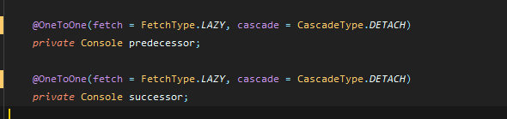

**Métodos estáticos que son y para qué sirven:**

Si ponemos un método estático en una clase, no tendremos que crear un objeto de esta clase para poder usar este método, sino simplemente tendremos que escribir el nombre de la clase y punto seguido del método. Un ejemplo claro de una clase con métodos estáticos es la clase math. Ejemplo con fotos

